“品读建筑 发现北京之美”

北京历史建筑故事征集活动开始啦！

北京是历史文化名城

也是一座建筑博物馆之城

每一栋建筑几乎都有自己的故事

为了弘扬建筑价值，唤醒城市记忆，激发文化认同和情感共鸣，北京市文化和旅游局将于2022年6月24日正式启动“品读建筑 发现北京之美”系列活动之“北京历史建筑故事征集”活动。

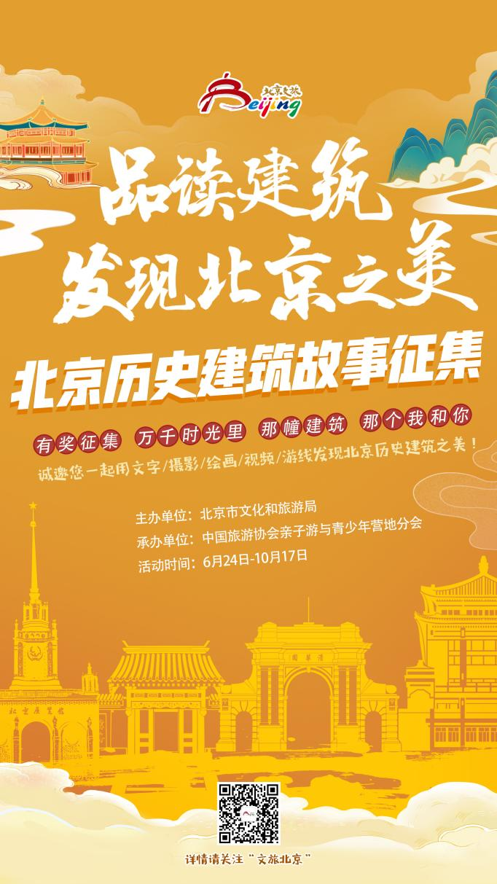

不论您是北京历史建筑的爱好者、研究者、参与者、见证者，还是土生土长的北京居民，亦或是为梦想奋斗的新北京人、与北京有故事的旅客，不限地区、不限年龄，都欢迎您通过文字、摄影、绘画、视频等多种形式与我们分享您和那些历史建筑背后的故事，用千言万语，绘百态万象。

**——活动时间——**

征集活动总时间：6月24日-10月17日

其中：6月24日-8月31日，作品征集阶段

9月1日-9月10日，专家初审阶段

9月11日-9月25日，网络投票阶段

9月26日-10月10日，成绩汇总与审核阶段

10月11日-10月17日，结果公示阶段

10月18日到年底为代表作品宣传推广阶段

**——活动对象——**

面向全社会进行开放式征集，欢迎各界人士积极投稿。

**——活动基本规则——**

1.所有作品必须为原创作品，不得侵犯第三方的著作权、肖像权、名誉权等其他知识产权或专有权利，如有相关的法律纠纷由参赛者承担；

2.作品须围绕“品读建筑 发现北京之美”的主题，内容积极向上，体例生动丰富，表述清晰流畅；

3.所有入选和获奖作品接受社会监督，不得发表或链接任何带有侮辱、种族歧视、色情、暴力、政治错误或其他形式的歧视性内容。任何违反参赛条件作品，一经发现，立即取消参赛资格；

4.如投稿作品最终获奖并确认领奖，即视为获奖人同意其投稿作品可供北京市文化和旅游局无限期、无限次用于宣传、广告、展览、新闻发布、视频制作、出版等非商业用途，其他形式的使用会事先与创作者沟通确认。

5.在法律范围内，本次活动解释权归主办方所有。

**——投稿作品要求——**

**1.文学作品类**

①创作要求：

伴随着北京城市发展与变迁，历史建筑经历过计划、设计、建造、修缮与更新，作为历史建筑的传承人、使用者，城市发展的参与者、见证者、探寻者、研究者，以优美的文字讲述跟历史建筑有关的故事，以历史建筑为载体讲述生活、历史，讲好北京故事。

②形式要求：

形式要求：诗歌、散文、短篇小说、微小说、剧本、游记等形式不限，字数不低于500字、不超过1000字为宜，以word形式提交。

③投稿方式：

参赛主体将参赛作品以“品读建筑+文学+参赛者姓名”命名，并以其为主题，将作品电子版发送至主办方指定邮箱：[lytgaizhen@buu.edu.cn](mailto:lytgaizhen@buu.edu.cn)，并随邮件发送报名参赛表（见附件）。

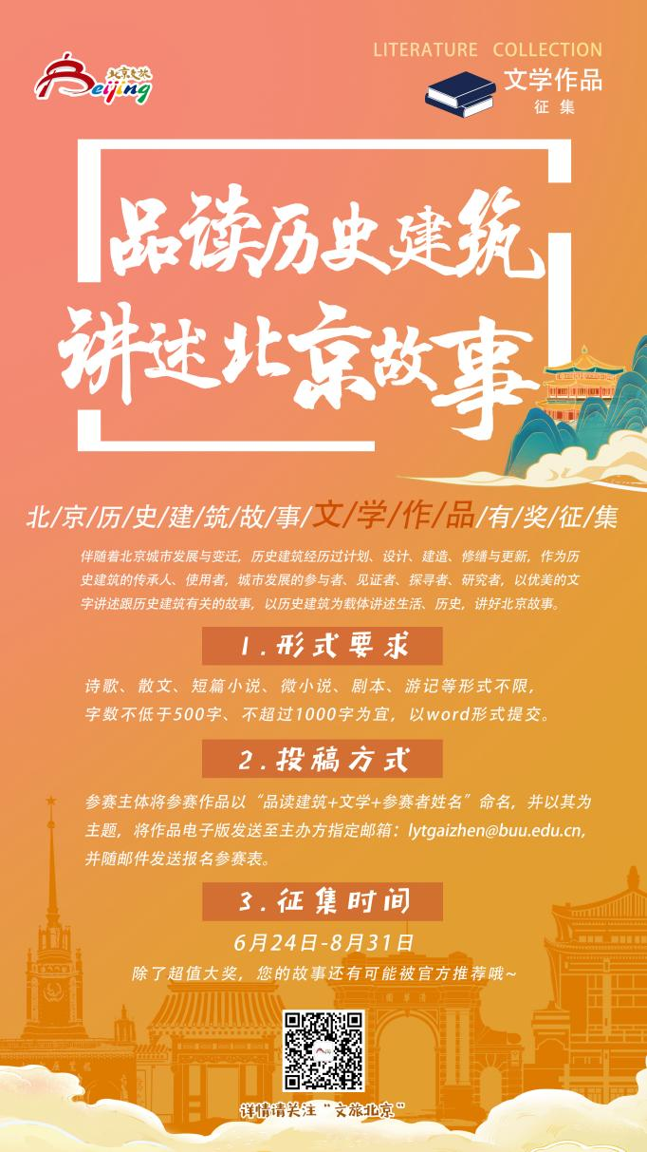

**2.摄影作品类**

①创作要求：以摄影作品或老照片展示历史建筑之美，形态之美、工艺之美、色彩之美、技艺之美、功能之美、生活之美、人文之美等。

②形式要求：相机摄影与手机摄影均可，黑白、彩色不限，要求高清图片，信息传达清晰，需同时提供不超过200字的文字说明，说明照片背后的故事和照片价值等。

③投稿方式：参赛主体将参赛作品以“品读建筑+摄影+参赛者姓名”命名，并以其为主题，将作品电子版发送至主办方指定邮箱：[lytgaizhen@buu.edu.cn](mailto:lytgaizhen@buu.edu.cn)，并随邮件发送报名参赛表（见附件）。

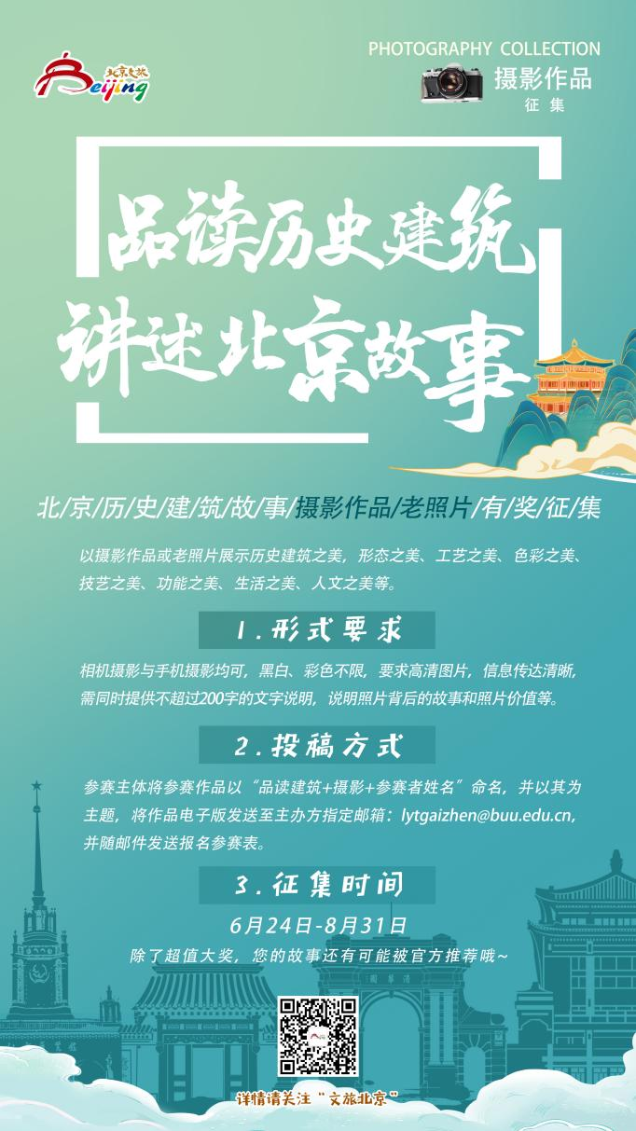

**3.绘画作品类**

①创作要求：以绘画展现建筑之美，具体形式不限，提交高清电子版，并配套200字以内的文字说明。

②投稿方式：参赛主体将参赛作品以“品读建筑+绘画+参赛者姓名”命名，并以其为主题，将作品电子版发送至主办方指定邮箱：[lytgaizhen@buu.edu.cn](mailto:lytgaizhen@buu.edu.cn)，并随邮件发送报名参赛表（见附件）。

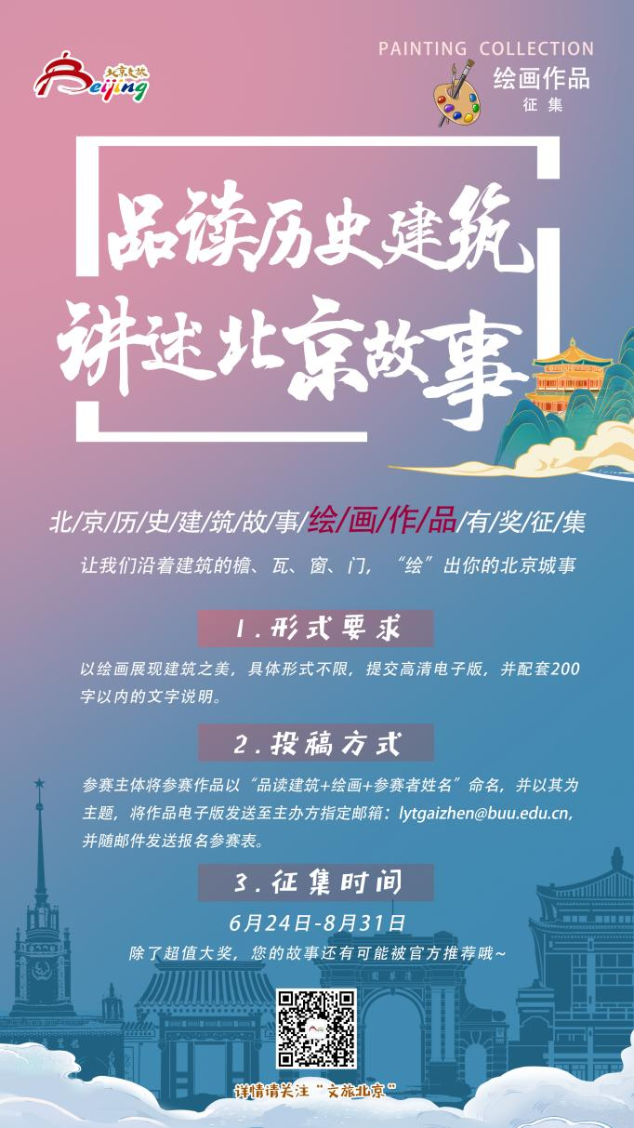

**4.视频作品类**

①创作要求：作品以展现历史建筑的风貌、价值、故事为主，可以结合人物和生活，突出故事的鲜活性。

②形式要求：时长1-3分钟为宜，不超过5分钟，配有背景音、解说或音效，有字幕。视频格式：MPEG、MP4格式。

③投稿方式：参赛作品编辑#品读建筑发现北京之美#抖音话题，将视频作品上传到抖音，并@本次活动小助手抖音账号（visitbeijing）即视为有效参与，视频以“品读建筑+视频+参赛者姓名+抖音账号”命名，发送到主办方指定邮箱[lytgaizhen@buu.edu.cn](mailto:lytgaizhen@buu.edu.cn)，并随邮件发送报名参赛表（见附件）

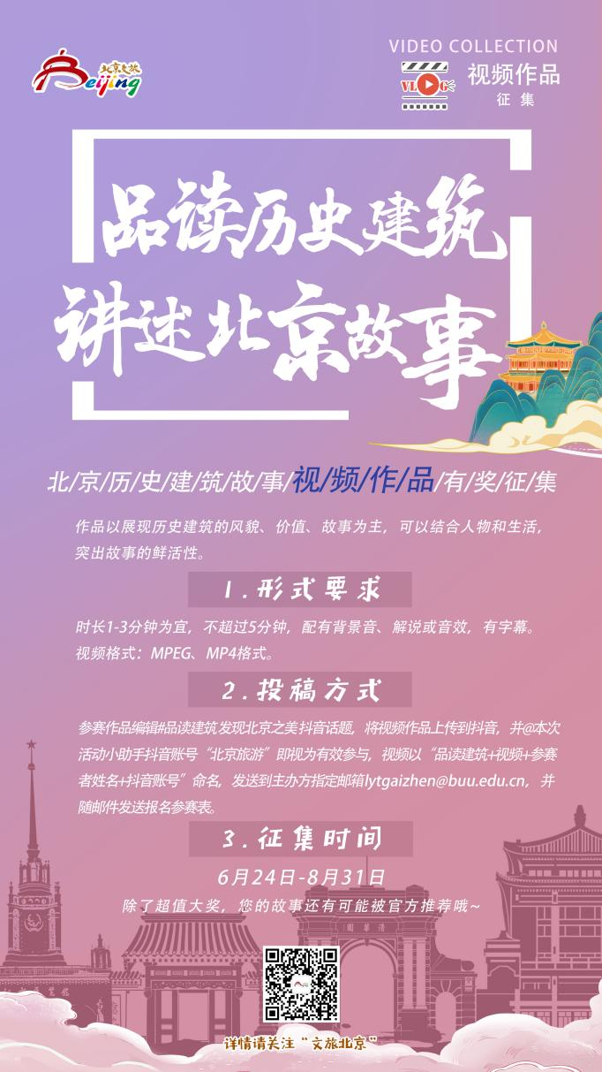

**5.****游线设计类**

①创作要求：面向文旅市场，针对休闲客群、文化体验客群、外地客群等，设计北京历史建筑参观体验游线。品味历史建筑，体验京城文化，促进大众旅游和文旅消费。

②形式要求：游线中至少包括1座（栋）历史建筑，挖掘游览价值，设计体验内容，可以串联周边其他景区（点），融合周边特色业态消费。设计内容包括串联的历史建筑、特色体验、融合的其他业态、适游时间、适游人群、最佳游览时长、推荐交通方式等。以图文并茂的形式展示。

③投稿方式：参赛主体将参赛作品以“品读建筑+游线设计+参赛者姓名”命名，并以其为主题，将作品电子版发送至主办方指定邮箱：[lytgaizhen@buu.edu.cn](mailto:lytgaizhen@buu.edu.cn)，并随邮件发送报名参赛表（见附件）。

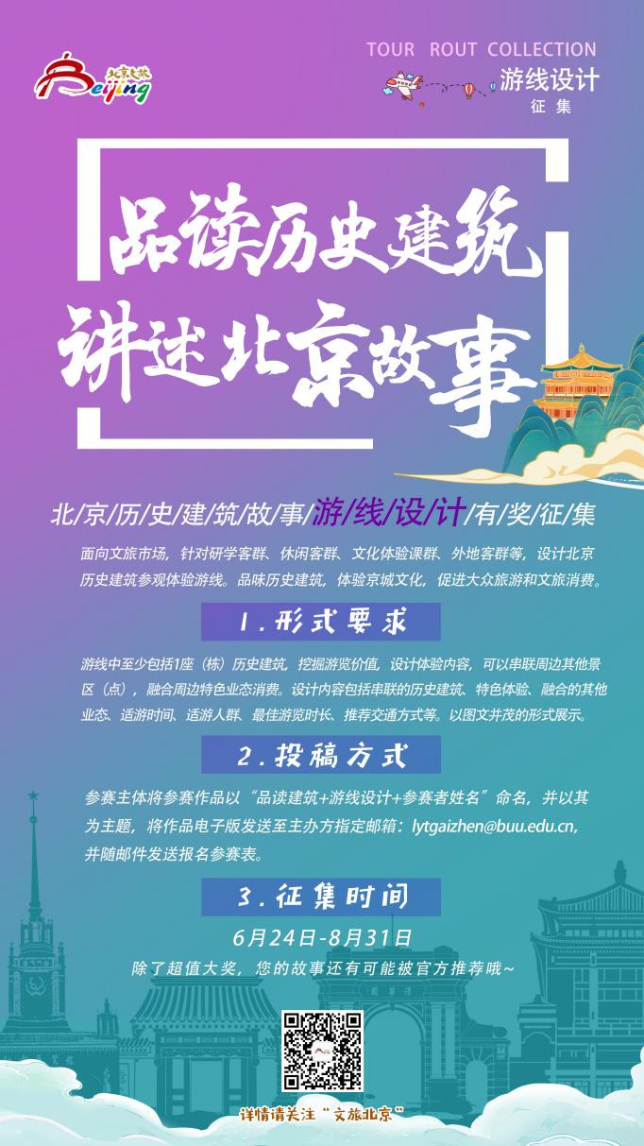

**——奖项与奖励——**

**1.奖项设置**：五类作品分别评比，每类作品分别设置一等奖1名，二等奖2名，三等奖3名，优秀奖5名。在所有作品中，将评选出最佳人气奖1名，最佳创意奖1名。

**2.奖励计划：**所有获奖者都将颁发相应的获奖证书及有北京文旅特色的奖品，一等奖奖品等值2000元，二等奖奖品等值1000元，三等奖奖品等值500元，优秀奖奖品等值300元，最佳人气奖、最佳创意奖奖品等值2000元。获奖证书和奖品视情况现场颁发或者邮寄颁发。

**——作品评比流程与规则——**

**1.合格性审查：**工作组将从作品主题匹配性、合规性等方面进行合格性审查，所有通过的作品均为入围作品。

**2.专家初审：**组建以建筑、历史、民俗、美术、摄影、文学、传媒、旅游、城市规划等专业专家构成的专家评审组，对所有入围作品以历史建筑的展现度、表现力为基础，以创意性、传播力、感染力和美学价值等为重要维度综合评价，根据制定的评分标准打分。所有专家打分算数平均后进行排名。

**3.网络投票：**对每类作品初审评分前20名的作品，在“文旅北京”官方微信公众号上开展网络投票。

**4.成绩汇总：**对专家初审打分与网络投票分数按照1:1进行汇总，得出作品的最终得分，并按照从高到低进行排名，匹配相应奖项。

**5.结果审核：**对作品排名和奖项情况进行上报、审批。

**6.结果公示：**对获奖情况及获奖作品进行公示。

**——活动组织——**

由活动承办方、协办方组建北京历史建筑故事征集活动组委会，设办公室、联络协调组、作品征集组、评分评价组、宣传推广组等，保证高质量、高效率地推进本次征集活动，并持续开展品读建筑相关文旅资源推广，扩大历史建筑文化和旅游影响力。

从皇城脚下的王府深宅到朴实无华的四合人家

从叱咤商海的风云会馆到烟火市井的百年老号

从古镇斜阳到沧桑古驿

从时代大院到工业新风

每栋历史建筑都有自己的故事

让我们一起来

深度品味城市历史建筑文化

体验北京人文韵致，唤醒美好的城市记忆吧！

附件1：

**附件1 《北京历史建筑故事征集报名表》**

|  |  |  |  |  |  |
| --- | --- | --- | --- | --- | --- |
| 作者姓名 | 作品名称 | 作品类别 | 联系电话 | 联系邮箱 | 备注 |
|  |  |  |  |  |  |
|  |  |  |  |  |  |
|  |  |  |  |  |  |
|  |  |  |  |  |  |
|  |  |  |  |  |  |

附件2 北京历史建筑名单

|  |  |  |  |  |  |
| --- | --- | --- | --- | --- | --- |
| **北京市第一批历史建筑名单** | | | | | |
| **行政区** | **街道名称** | **历史文化街区 （风貌协调区）名称** | **历史建筑（群）名称** | **建筑门牌地址** | **建筑单栋/座名称** |
| 东城区 | 安定门街道 | 北锣鼓巷历史文化街区 | 国盛胡同18号院 | 国盛胡同18号 | 国盛胡同18号院 |
| 完颜氏王衡光旧居 | 柴棒胡同55号 | 完颜氏王衡光旧居 |
| 草厂东巷13号院 | 草厂东巷13号 | 草厂东巷13号院 |
| 交道口街道 | 南锣鼓巷历史文化街区 | 原通明寺旧址 | 方砖厂胡同11号 | 原通明寺旧址 |
| 板厂胡同11号院 | 板厂胡同11号 | 板厂胡同11号院 |
| 原福祥寺旧址 | 福祥胡同25号 | 原福祥寺旧址 |
| 地安门东大街59_1号院 | 地安门东大街59_1号 | 地安门东大街59_1号院 |
| 张自忠路北历史文化街区 | 府学胡同28号院 | 府学胡同28号 | 府学胡同28号院 |
| 北新桥街道 | 新太仓历史文化街区 | 东四十一条73号院 | 东四十一条73号 | 东四十一条73号院 |
| 东四街道 | 东四北三至八条历史文化街区 | 东四七条77号院 | 东四七条77号 | 东四七条77号院 |
| 东四六条6号院 | 东四六条6号 | 东四六条6号院 |
| 铁营胡同10号院 | 铁营胡同10号 | 铁营胡同10号院 |
| 育芳胡同5号院 | 育芳胡同5号 | 育芳胡同5号院 |
| 原松筠府旧址 | 东四二条1、3、5号 | 原松筠府旧址 |
| 东华门街道 | 皇城历史文化街区 | 北河沿大街93号院 | 北河沿大街93号 | 办公楼 |
| 历史文化街区外 | 东单三条35号 | 东单三条35号 | 华北交通股份有限公司主楼；华北交通股份有限公司南侧平房 |
| 中国钢铁工业协会 | 东四西大街46号 | 东北角楼；西南侧四层楼；西南侧二层楼 |
| 北京饭店东楼 | 东长安街33号 | 北京饭店东楼 |
| 朝阳门街道 | 东四南历史文化街区 | 演乐胡同81号四合院 | 演乐胡同81号 | 演乐胡同81号四合院 |
| 本司胡同27号四合院 | 本司胡同27号 | 本司胡同27号四合院 |
| 史家胡同11号住宅 | 史家胡同11号 | 西式楼房；倒座房 |
| 建国门街道 | 历史文化街区外 | 东总布胡同34号 | 东总布胡同34号 | 大门西侧平房；大门；大门东侧平房；南部楼 |
| 陆宗舆旧居 | 北极阁三条22号 | 西北角平房；大殿；东路西北角楼；东路北楼；东路南部楼 |
| 前门街道 | 鲜鱼口历史文化街区 | 西打磨厂街213号 | 西打磨厂街213号 | 西打磨厂街213号 |
| 西打磨厂街155号 | 西打磨厂街155号 | 中部建筑；南部建筑 |
| 长巷二条12号 | 长巷二条12号 | 长巷二条12号 |
| 中芦草园胡同19号 | 中芦草园胡同19号 | 中芦草园胡同19号 |
| 小席胡同6号 | 小席胡同6号 | 小席胡同6号 |
| 天坛街道 | 历史文化街区外 | 同兴和木器店 | 金鱼池中区3号 | 同兴和木器店 |
| 体育馆路街道 | 历史文化街区外 | 北京体育馆 | 体育馆路乙4号 | 体育馆路乙4号 |
| 龙潭街道 | 历史文化街区外 | 安化楼 | 广渠门内大街14号 | 安化楼 |
| 西城区 | 什刹海街道 | 什刹海历史文化街区 | 延年胡同3号 | 延年胡同3号 | 延年胡同3号四合院 |
| 兴华胡同25号 | 兴华胡同25号 | 兴华胡同25号四合院 |
| 前井胡同15号 | 前井胡同15号 | 前井胡同15号四合院 |
| 人民剧场 | 护国寺大街74号 | 人民剧场 |
| 皇城历史文化街区 | 地安门内大街40、41号住宅（地安门机关宿舍大楼） | 西城区地安门内大街40、41号 | 西城区地安门内大街40、41号西侧楼；西城区地安门内大街40、41号东侧楼 |
| 历史文化街区外 | 北京市公安局内保局办公楼 | 西四北太平仓胡同1号 | 北京市公安局内保局办公楼 |
| 新街口街道 | 西四头条至八条历史文化街区 | 溥仪故居 | 西四北二条59号 | 溥仪故居 |
| 西四北八条20号 | 西四北八条20号 | 西四北八条20号四合院 |
| 西四北二条55号 | 西四北二条55号 | 西四北二条55号四合院 |
| 西四北六条31号 | 西四北六条31号 | 西四北六条31号四合院 |
| 新街口西风貌协调区 | 北京三十五中学办公楼(遵义楼) | 赵登禹路8号 | 北京三十五中学办公楼(遵义楼) |
| 大乘巷胡同35号 | 大乘巷胡同35号 | 大乘巷胡同35号四合院 |
| 后帽胡同5号 | 后帽胡同5号 | 后帽胡同5号四合院 |
| 阜成门内历史文化街区 | 宫门口西岔27号 | 宫门口西岔27号 | 宫门口西岔27号四合院 |
| 公社大楼(福绥境大楼) | 宫门口三条1号 | 公社大楼(福绥境大楼) |
| 天桥街道 | 天桥_珠市口风貌协调区 | 庆三元饽饽房 | 留学路58号 | 庆三元饽饽房 |
| 鹞儿胡同15号 | 鹞儿胡同15号 | 鹞儿胡同15号四合院 |
| 历史文化街区外 | 虎坊路小区历史建筑群 | 天桥街道虎坊路南段路东 | 虎坊路小区1号楼、5号楼、12号楼-西侧楼、东侧楼；虎坊路小区6号楼；虎坊路小区13号楼-西侧楼、东侧楼；虎坊路小区2号楼、7号楼；虎坊路小区14号楼3、4门；虎坊路小区15号楼-西侧楼；虎坊路小区8号楼；虎坊路小区15号楼-东侧楼；虎坊路小区16号楼-东侧楼、西侧楼；虎坊路小区3号楼、9号楼、24号楼、4号楼、10号楼、17号楼、26号楼、18号楼-东侧楼、25号楼、11号楼-西侧楼、东侧楼、18号楼-西侧楼 |
| 前门饭店 | 永安路175号 | 前门饭店 |
| 北京苏联红十字医院+友谊医院北京临床科学研究所 | 永安路95号 | 友谊医院门诊房北楼；友谊医院门诊房南楼 |
| 椿树街道 | 西琉璃厂南风貌协调区 | 后孙公园胡同8号 | 后孙公园胡同8号 | 后孙公园胡同8号四合院 |
| 大栅栏街道 | 东琉璃厂历史文化街区 | 东北园南巷10号 | 东北园南巷10号 | 东北园南巷10号 |
| 大栅栏历史文化街区 | 排子胡同36号 | 排子胡同36号 | 排子胡同36号四合院 |
| 茶儿胡同10号 | 茶儿胡同10号 | 茶儿胡同10号四合院 |
| 耀武胡同11号 | 耀武胡同11号 | 耀武胡同11号四合院 |
| 牛街街道 | 法源寺历史文化街区 | 教子胡同18号 | 教子胡同18号 | 教子胡同18号四合院 |
| 广安门内街道 | 历史文化街区外 | 北京市府大楼 | 槐柏树街2号 | 2号院1号楼、2号楼、3号楼 |
| 金融街街道 | 南闹市口历史文化街区 | 吴晗故居 | 头发胡同1号 | 吴晗故居四合院 |
| 新文化街135号 | 新文化街135号 | 新文化街135号四合院 |
| 新文化街39号 | 新文化街39号 | 新文化街39号四合院 |
| 西四南历史文化街区 | 粉子胡同13号院 | 粉子胡同13号院 | 粉子胡同13号院四合院 |
| 历史文化街区外 | 民族文化宫 | 复兴门内大街49号 | 民族文化宫 |
| 民族饭店 | 复兴门内大街51号 | 民族饭店 |
| 北京长途电话大楼 | 复兴门内大街97号 | 北京长途电话大楼 |
| 政协礼堂 | 太平桥大街23 | 政协礼堂 |
| 西长安街街道 | 皇城历史文化街区 | 静山堂郑宅门 | 光明胡同35号 | 静山堂郑宅门四合院 |
| 国家大剧院西历史文化街区 | 前门西大街51号 | 前门西大街51号 | 前门西大街51号四合院 |
| 东旧帘子胡同23号 | 东旧帘子胡同23号 | 东旧帘子胡同23号四合院 |
| 东中胡同31号 | 东中胡同31号 | 东中胡同31号四合院 |
| 解放军部队用房围墙 | 石碑胡同1号 | 解放军部队用房围墙 |
| 历史文化街区外 | 横二条30号 | 横二条30号 | 横二条30号 |
| 大秤钩胡同11号 | 大秤钩胡同11号 | 大秤钩胡同11号四合院 |
| 北京电报大楼 | 西长安街11号 | 北京电报大楼 |
| 人民大会堂 | 天安门广场西侧 | 人民大会堂 |
| 月坛街道 | 历史文化街区外 | 中央广播大厦 | 复兴门外大街2号 | 中央广播大厦 |
| “四部一会”办公楼 | 复兴门外三里河南三巷1号 | “四部一会”主楼、办公楼、办公楼2 |
| 北京儿童医院近现代建筑群 | 南礼士路56号 | 北京儿童医院旧楼1 |
| 北京儿童医院旧楼2 |
| 西便门外10号院历史建筑群 | 西便门外10号院 | 西便门外10号院1_5门、6_9门；西便门外10号院10_13门、14_16门、17_24门、25_28门、29_32门、33_36门、37_40门 |
| 真武庙小区二里历史建筑群 | 真武庙二里 | 真武庙小区二里5号、6号、7号、8号、9号、10号、11号 |
| 真武庙小区三里历史建筑群 | 真武庙三里 | 真武庙小区三里1号、3号、4号、5号、6号、7号、8号 |
| 真武庙小区四里历史建筑群 | 真武庙四里 | 真武庙小区四里1号、2号、3号、4号、5号、6号 |
| 真武庙路头条4号历史建筑群 | 真武庙路头条4号 | 真武庙路头条4号院1号楼、2号楼、3号楼、4号楼、5号楼、6号楼、7号楼、8号楼、9号楼、10号楼、11号楼 |
| 西便门外大街7号历史建筑群 | 西便门外大街7号 | 西便门外大街7号1号住宅楼、2号住宅楼、3号住宅楼、4号住宅楼、5号住宅楼、6号住宅楼、7号住宅楼、8号住宅楼、9号住宅楼、10号住宅楼、11号住宅楼、12号住宅楼、13号住宅楼、14号住宅楼、15号住宅楼、16号住宅楼、17号住宅楼 |
|  | 国家经委办公楼 | 三里河路52号 | 国家经委办公楼 |
| 展览路街道 | 历史文化街区外 | 北京天文馆 | 西直门外大街138号 | 北京天文馆A馆 |
| 北京展览馆 | 西直门外大街135号 | 北京展览馆 |
| 北京市委党校办公教学楼群 | 车公庄大街6号 | 北京市委党校办公教学楼主楼；北京市委党校办公教学楼1号楼、2号楼、3号楼、4号楼 |
| 北京建筑大学历史建筑群 | 展览馆路1号 | 北京建筑大学5号楼、1号楼、4号楼；北京建筑大学大学生活动中心；北京建筑大学实验4号楼、5号楼 |
| 百万庄小区历史建筑群 | 百万庄大街 | 百万庄小区未1_11、未12_22、未23_25、未26_28、未29_30、未31、32_34；百万庄小区午1_2、午3_5、午6_11、午12_15、午16_24、午25_27、午28_29、午30、午37；百万庄小区寅1_3、寅4_5、6_13、14_18、寅甲15、寅19_22、寅23_28、寅29_31、卯1_4、卯5_6、卯7_10、卯11_13、卯14_24、卯25_35、卯36_38、丑1_5、丑6_10、丑11_19、丑20_23、丑24、丑25_27、丑28_30；百万庄小区子1_11、子12_22、子23_25、子26_28、子29_31、子32_34、子35_37；百万庄小区辰1_2、辰3_6、辰7_9、辰10_13、辰14_20、辰21_31；百万庄小区巳1_9、巳10_14、巳15_18、巳19_23、巳24_27、巳28；百万庄小区申1、申2、申3、申4、申5、申6、申7、申8、申9、申10、申11、申12、申13、申14、申15、申16 |
| 广安门外街道 | 历史文化街区外 | 北京第二热电厂 | 莲花池东路16号 | 北京第二热电厂 |
| 朝阳区 | 和平街街道 |  | 中国计量科研院恒温楼 | 北三环东路18号 | 中国计量科研院恒温楼 |
| 建外街道 |  | 建国门外大街外交公寓 | 秀水街1号 | 建国门外大街外交公寓1号楼 |
| 北京国际俱乐部 | 建国门外大街21号 | 北京国际俱乐部 |
| 齐家园外交公寓历史建筑群 | 建国门外大街9号院 | 齐家园外交公寓7号楼、8号楼、10号楼 |
| 酒仙桥街道 |  | 北京电子管厂历史建筑群 | 酒仙桥路10号 | 京东方科技集团股份有限公司B1号楼、B2号楼、B3号楼；京东方科技集团股份有限公司101厂房、102厂房；京东方科技集团股份有限公司B36号楼 |
|  | 北京有线电总厂历史建筑 | 酒仙桥路14号 | 北京兆维电子（集团）有限责任公司办公楼 |
| 海淀区 | 紫竹院街道 |  | 友谊宾馆历史建筑群 | 中关村南大街1号 | 乡园公寓、北京科学会堂（会议楼）、苏园公寓、苏园写字楼、友谊宫、雅园公寓 |
| 清华园街道 |  | 清华大学北院历史建筑 | 双清路30号 | 北院16号 |
|  | 清华大学近现代教学楼历史建筑群 | 双清路30号 | 清华大学新水利馆、清华大学第二教室楼、清华大学第一教室楼、旧水利试验馆、旧土木工程馆 |
|  | 成志学校历史建筑 | 双清路30号 | 成志学校 |
|  | 清华大学西院历史建筑群 | 双清路30号 | 西院11号、西院12号、西院13号、西院14号、西院15号、西院16号、西院17号、西院21号、西院22号、西院23号、西院24号、西院26号、西院27号、西院31号、西院32号、西院33号、西院34号、西院35号、西院36号、西院37号、西院41号、西院42号、西院43号、西院44号、西院45号、西院46号、西院47号 |
|  | 清华大学照澜院历史建筑群 | 双清路30号 | 照澜院1号、照澜院2号、照澜院3号、照澜院4号、照澜院5号、照澜院6号、照澜院7号、照澜院8号、照澜院9号、照澜院10号、照澜院11号、照澜院12号、照澜院13号、照澜院14号、照澜院15号、照澜院16号、照澜院17号、照澜院18号、照澜院19号、照澜院20号 |
|  | 清华大学胜因院历史建筑群 | 双清路30号 | 胜因院13号、胜因院14号、胜因院17号、胜因院21号、胜因院22号、胜因院25号、胜因院26号、胜因院27号、胜因院28号、胜因院29号、胜因院30号、胜因院32号、胜因院36号、胜因院37号 |
|  | 清华大学新林院历史建筑群 | 双清路30号 | 新林院1号、2号、3号、4号、5号、6号、7号、9号、10号、11号、12号、21号、22号、23号、31号、32号、41号、42号、43号、51号、52号、53号、63号 |
| 燕园街道 |  | 燕京大学公共建筑历史建筑群 | 颐和园路5号 | 燕京大学锅炉房、方楼 |
|  | 燕东园历史建筑群 | 颐和园路5号 | 燕东园21号小楼、燕东园22号小楼、燕东园23号小楼、燕东园24号小楼、燕东园25号小楼、燕东园28号小楼、燕东园30号小楼、燕东园31号小楼、燕东园32号小楼、燕东园33号小楼、燕东园34号小楼、燕东园35号小楼、燕东园36号小楼、燕东园37号小楼、燕东园39号小楼、燕东园40号小楼、燕东园41号小楼、燕东园42号小楼、燕南园50号、燕南园51号、燕南园52号、燕南园53号、燕南园54号、燕南园55号  燕南园56号、燕南园57号、燕南园58号、燕南园59号、燕南园60号、燕南园61号、燕南园62号、燕南园63号、燕南园64号、燕南园65号、燕南园66号 |
|  | 燕南园历史建筑群 | 颐和园路5号 |
| 北京大学近现代教学楼历史建筑群 | 颐和园路5号 | 北京大学第一教学楼、北京大学遥感楼、北京大学电化教学楼 |
|  | 北京大学南门宿舍楼历史建筑群 | 颐和园路5号 | 北京大学19号楼、北京大学20号楼、北京大学21号楼、北京大学22号楼、北京大学23号楼、北京大学24号楼 |
| 中关村街道 |  | 科源社区历史建筑群 | 海淀区中关村北一街 | 科源社区13号楼、14号楼、15号楼 |
| 丰台区 | 高都街道 |  | 将军楼 | 丰台区万源西里28 栋 | 将军楼 |

|  |  |  |  |  |  |
| --- | --- | --- | --- | --- | --- |
| **北京市第二批历史建筑名单** | | | | | |
| **行政区** | **街道名称** | **历史文化街区（风貌协调区）名称** | **历史建筑（群）名称** | **建筑门牌地址** | **建筑单栋/座名称** |
| 东城区 | 和平里街道 | 历史文化街区外 | 国家林业局办公楼 | 和平里街道和平里东街18号 | 4号楼、食堂、3号楼 |
| 安定门街道 | 北锣鼓巷历史文化街区 | 北锣鼓巷81号院 | 北锣鼓巷81号 | 北锣鼓巷81号院 |
| 国子监历史文化街区 | 国子监街9号院 | 国子监街9号 | 国子监街9号院 |
| 交道口北头条33、35、37号院 | 交道口北头条33、35、37号 | 交道口北头条33、35、37号院 |
| 交道口街道 | 北锣鼓巷历史文化街区 | 鼓楼东大街263号院 | 鼓楼东大街263号 | 鼓楼东大街263号院 |
| 南锣鼓巷历史文化街区 | 小厂胡同2号院 | 小厂胡同2号 | 小厂胡同2号院 |
| 前鼓楼苑胡同2号院 | 前鼓楼苑胡同2号 | 前鼓楼苑胡同2号院 |
| 后圆恩寺胡同1号院 | 后圆恩寺胡同1号 | 后圆恩寺胡同1号院 |
| 秦老胡同1号院 | 秦老胡同1号 | 秦老胡同1号院 |
| 中央戏剧学院 | 东棉花胡同39号 | 宿舍楼、北教学楼、东角楼、办公楼、南房、宅门、南房 |
| 东棉花胡同33号院 | 东棉花胡同33号 | 东棉花胡同33号院 |
| 板厂胡同19号院 | 板厂胡同19号 | 板厂胡同19号院 |
| 蓑衣胡同10号院 | 蓑衣胡同10号 | 蓑衣胡同10号院 |
| 福祥胡同17号院 | 福祥胡同17号 | 福祥胡同17号院 |
| 福祥胡同15号院 | 福祥胡同15号 | 福祥胡同15号院 |
| 蓑衣胡同2号院 | 蓑衣胡同2号 | 蓑衣胡同2号院 |
| 炒豆胡同69号院 | 炒豆胡同69号 | 炒豆胡同69号院 |
| 炒豆胡同31号院 | 炒豆胡同31号 | 炒豆胡同31号院 |
| 地安门东大街63号院 | 地安门东大街63号 | 地安门东大街63号院 |
| 菊儿胡同新四合院 | 菊儿胡同17、19、21、25、33、41、85号 | 85号楼、19号楼、85号楼、25号楼、33号院1号楼、17号楼 |
| 张自忠路北历史文化街区 | 大兴胡同71号院 | 大兴胡同71号 | 大兴胡同71号院 |
| 大兴胡同19号院 | 大兴胡同19号 | 大兴胡同19号院 |
| 大兴胡同18号院 | 大兴胡同18号 | 大兴胡同18号院 |
| 大兴胡同8号院 | 大兴胡同8号 | 大兴胡同8号院 |
| 细管胡同21号院 | 细管胡同21号 | 细管胡同21号院 |
| 北新桥街道 | 新太仓历史文化街区 | 大菊胡同25号院 | 大菊胡同25号院 | 大菊胡同25号院 |
| 大菊胡同36号院 | 大菊胡同36号 | 大菊胡同36号院 |
| 大菊胡同34号院 | 大菊胡同34号 | 大菊胡同34号院 |
| 九道湾南巷5号院 | 九道湾南巷5号 | 九道湾南巷5号院 |
| 东四十四条106号院 | 东四十四条106号 | 东四十四条106号院 |
| 辛寺胡同13号院 | 辛寺胡同13号 | 辛寺胡同13号院 |
| 景山街道 | 皇城历史文化街区 | 地安门东大街84号院 | 地安门东大街84号 | 地安门东大街84号院 |
| 北月牙胡同2号、甲2号院 | 北月牙胡同2号、甲2号 | 北月牙胡同2号、甲2号院 |
| 慈慧胡同9号院 | 慈慧胡同9号 | 慈慧胡同9号院 |
| 慈慧胡同1号、甲1号院 | 慈慧胡同1号、甲1号 | 慈慧胡同1号、甲1号院 |
| 慈慧胡同甲2号院 | 慈慧胡同甲2号 | 慈慧胡同甲2号院 |
| 碾子胡同45号院 | 碾子胡同45号 | 碾子胡同45号院 |
| 张自忠路南历史文化街区 | 山老胡同7号院 | 山老胡同7号 | 山老胡同7号院 |
| 育群胡同17号院 | 育群胡同17号 | 育群胡同17号院 |
| 大佛寺东街17、19、21、甲21、23、甲23号院 | 大佛寺东街17、19、21、甲21、23、甲23号 | 大佛寺东街17、19、21、甲21、23、甲23号院 |
| 钱粮胡同48号院 | 钱粮胡同48号 | 拐角房、二层楼房、二层楼房东侧房 |
| 钱粮胡同28号院 | 钱粮胡同28号 | 钱粮胡同28号院 |
| 东四街道 | 东四北三至八条历史文化街区 | 东四七条63号院 | 东四七条63号 | 东四七条63号院 |
| 东四七条61号院 | 东四七条61号 | 东四七条61号院 |
| 东四八条20号院 | 东四八条20号 | 东四八条20号院 |
| 东四六条13号院 | 东四六条13号 | 东四六条13号院 |
| 东四六条44号院 | 东四六条44号 | 东四六条44号院 |
| 流水东巷18号院 | 流水东巷18号 | 流水东巷18号院 |
| 东四四条85号院 | 东四四条85号 | 东四四条85号院 |
| 东四四条81号院 | 东四四条81号 | 东四四条81号院 |
| 东四四条79号院 | 东四四条79号 | 东四四条79号院 |
| 东四四条13号院 | 东四四条13号 | 东四四条13号院 |
| 东四四条7号院 | 东四四条7号 | 东四四条7号院 |
| 东四三条79号院 | 东四三条79号 | 东四三条79号院 |
| 东四二条9号、东四三条4号院 | 东四二条9号 | 东四二条9号、东四三条4号院 |
| 东四二条7号、东四三条2号院 | 东四二条7号 | 东四二条7号、东四三条2号院 |
| 东华门街道 | 皇城历史文化街区 | 飞龙桥胡同5号四合院 | 飞龙桥胡同5号 | 飞龙桥胡同5号四合院 |
| 天安门观礼台 | 天安门前东西两侧 | 西二观礼台、西一观礼台、东一观礼台、东二观礼台 |
| 历史文化街区外 | 灯市口北巷16号住宅 | 灯市口北巷16号 | 北楼西翼楼、北楼、北楼东翼楼 |
| 朝阳门街道 | 东四南历史文化街区 | 礼士胡同43号四合院 | 礼士胡同43号 | 礼士胡同43号四合院 |
| 演乐胡同75号四合院 | 演乐胡同75号 | 演乐胡同75号四合院 |
| 演乐胡同89号四合院 | 演乐胡同89号 | 演乐胡同89号四合院 |
| 演乐胡同90号四合院 | 演乐胡同90号 | 演乐胡同90号四合院 |
| 演乐胡同7号四合院 | 演乐胡同7号 | 演乐胡同7号四合院 |
| 西罗圈胡同1号 | 西罗圈胡同1号 | 西罗圈胡同1号 |
| 弥勒院 | 西花厅胡同15号 | 弥勒院 |
| 东花厅胡同28号四合院 | 东花厅胡同28号 | 东花厅胡同28号四合院 |
| 干面胡同33号 | 干面胡同33号 | 英式二层小楼 |
| 东罗圈胡同3号四合院 | 东罗圈胡同3号 | 东罗圈胡同3号四合院 |
| 演乐胡同3号四合院 | 演乐胡同3号 | 演乐胡同3号四合院 |
| 历史文化街区外 | 基督教牧师住宅及教堂 | 大方家胡同24号 | 东原基督教牧师住宅、中原基督教牧师住宅、西原基督教牧师住宅、原教堂 |
| 大方家胡同28号 | 大方家胡同28号 | 大方家胡同28号 |
| 建国门街道 | 东四南历史文化街区 | 白衣庵遗存 | 干面胡同18号 | 白衣庵遗存 |
| 东石槽胡同15号四合院 | 东石槽胡同15号 | 东石槽胡同15号四合院 |
| 历史文化街区外 | 东总布胡同19号 | 东总布胡同19号 | 东总布胡同19号 |
| 春雨二巷23号四合院 | 春雨二巷23号 | 春雨二巷23号四合院 |
|
| 外交部街7号四合院 | 外交部街7号 | 后罩房、正房、二进院西厢房、大门 |
| 东堂子胡同25号四合院 | 东堂子胡同25号 | 东堂子胡同25号四合院 |
| 东堂子胡同5号四合院 | 东堂子胡同5号 | 东堂子胡同5号四合院 |
| 东总布胡同21号四合院 | 东总布胡同21号 | 东总布胡同21号四合院 |
| 北京国际饭店 | 建国门内大街9号 | 北京国际饭店 |
| 前门街道 | 鲜鱼口历史文化街区 | 西打磨厂街46号 | 西打磨厂街46号 | 西打磨厂街46号 |
| 蚨隆店旧址 | 西打磨厂街81号 | 蚨隆店旧址 |
| 长巷二条24号 | 长巷二条24号 | 长巷二条24号 |
| 长巷三条41号 | 长巷三条41号 | 长巷三条41号 |
| 长巷三条11号 | 长巷三条11号 | 长巷三条11号 |
| 福和兴稠布庄旧址 | 长巷三条26号 | 福和兴稠布庄旧址 |
| 长巷四条16号 | 长巷四条16号 | 长巷四条16号 |
| 长巷四条63号 | 长巷四条63号 | 长巷四条63号 |
| 长巷五条4号 | 长巷五条4号 | 长巷五条4号 |
| 长巷头条70号 | 长巷头条70号 | 长巷头条70号 |
| 草厂六条37号 | 草厂六条37号 | 草厂六条37号 |
| 草厂三条12号 | 草厂三条12号 | 草厂三条12号 |
| 草厂三条16号 | 草厂三条16号 | 草厂三条16号 |
| 草厂横胡同33号 | 草厂横胡同33号 | 草厂横胡同33号 |
| 銮庆胡同19号 | 銮庆胡同19号 | 銮庆胡同19号 |
| 銮庆胡同28号 | 銮庆胡同28号 | 銮庆胡同28号 |
| 群智巷31号 | 群智巷31号 | 群智巷31号 |
| 群智巷33号 | 群智巷33号 | 群智巷33号 |
| 群智巷35号 | 群智巷35号 | 群智巷35号 |
| 长巷二条52号 | 长巷二条52号 | 长巷二条52号 |
| 洪福胡同27号 | 洪福胡同27号 | 洪福胡同27号 |
| 好景胡同24号 | 好景胡同24号 | 好景胡同24号 |
| 同乐胡同21号 | 同乐胡同21号 | 同乐胡同21号 |
| 历史文化街区外 | 奋章胡同19号 | 奋章胡同19号 | 奋章胡同19号 |
| 薛家湾胡同19号 | 薛家湾胡同19号 | 薛家湾胡同19号 |
| 体育馆路街道 | 历史文化街区外 | 石板胡同34号 | 石板胡同34号 | 石板胡同34号 |
| 东利市营胡同33号 | 东利市营胡同33号 | 东利市营胡同33号 |
| 西城区 | 什刹海街道 | 什刹海历史文化街区 | 后海北沿48号 | 后海北沿48号 | 后海北沿48号四合院 |
| 后海西沿18号 | 后海西沿18号 | 后海西沿18号四合院 |
| 鸦儿胡同49号 | 鸦儿胡同49号 | 鸦儿胡同49号四合院 |
| 正觉胡同23号 | 正觉胡同23号 | 正觉胡同23号四合院 |
| 小新开胡同15号 | 小新开胡同15号 | 小新开胡同15号四合院 |
| 大翔凤胡同14号 | 大翔凤胡同14号 | 大翔凤胡同14号四合院 |
| 棉花胡同47号 | 棉花胡同47号 | 棉花胡同47号四合院 |
| 大金丝胡同17号 | 大金丝胡同17号 | 大金丝胡同17号四合院 |
| 前海北沿17号 | 前海北沿17号 | 前海北沿17号四合院 |
| 兴华胡同5号 | 兴华胡同5号 | 兴华胡同5号四合院 |
| 前铁匠胡同17号 | 前铁匠胡同17号 | 前铁匠胡同17号四合院 |
| 地安门西大街155号 | 地安门西大街155号 | 地安门西大街155号四合院 |
| 皇城历史文化街区 | 地安门米粮库4号 | 地安门米粮库4号 | 地安门米粮库4号四合院 |
| 历史文化街区外 | 西四北大街194号 | 西四北大街194号 | 西四北大街194号四合院 |
| 小拐棒胡同14号 | 小拐棒胡同14号 | 小拐棒胡同14号四合院 |
| 新街口街道 | 西四头条至八条历史文化街区 | 北京西城区职业技术学校 | 西四北三条26号 | 北京西城区职业技术学校 |
| 西四北六条7、9号 | 西四北六条7、9号 | 西四北六条7、9号四合院 |
| 西四北七条32号 | 西四北七条32号 | 西四北七条32号四合院 |
| 西四北七条33、35号 | 西四北七条33、35号 | 西四北七条33、35号四合院 |
| 西四北三条27号 | 西四北三条27号 | 西四北三条27号四合院 |
| 西四北五条27号 | 西四北五条27号 | 西四北五条27号四合院 |
| 新街口西风貌协调区 | 后帽胡同21号 | 后帽胡同21号 | 后帽胡同21号四合院 |
| 阜成门内历史文化街区 | 小茶叶胡同33号 | 小茶叶胡同33号 | 小茶叶胡同33号 |
| 六合二条3号 | 六合二条3号 | 六合二条3号四合院 |
| 天桥街道 | 历史文化街区外 | 永定门内大街91号 | 永定门内大街91号 | 永定门内大街91号 |
| 万明路3+5号 | 万明路3+5号 | 万明路3+5号 |
| 万明路7+9+甲11号 | 万明路7+9+甲11号 | 万明路7+9+甲11号 |
| 万明路13号 | 万明路13号 | 万明路13号 |
| 阡儿胡同17号 | 阡儿胡同17号 | 阡儿胡同17号四合院 |
| 椿树街道 | 西琉璃厂南风貌协调区 | 魏染胡同9号 | 魏染胡同9号 | 魏染胡同9号 |
| 魏染胡同11号 | 魏染胡同11号 | 魏染胡同11号四合院 |
| 后孙公园胡同1号 | 后孙公园胡同1号 | 后孙公园胡同1号四合院 |
| 大栅栏街道 | 大栅栏历史文化街区 | 甘井胡同28号 | 甘井胡同28号 | 甘井胡同28号四合院 |
| 樱桃斜街27号 | 樱桃斜街27号 | 樱桃斜街27号 |
| 炭儿胡同17号 | 炭儿胡同17号 | 炭儿胡同17号四合院 |
| 东北园北巷9号 | 东北园北巷9号 | 东北园北巷9号四合院 |
| 茶儿胡同33号 | 茶儿胡同33号 | 茶儿胡同33号四合院 |
| 牛街街道 | 法源寺历史文化街区 | 七井胡同10号 | 七井胡同10号 | 七井胡同10号四合院 |
| 法源寺后街9号 | 法源寺后街9号 | 法源寺后街9号四合院 |
| 广安门内街道 | 宣武门西风貌协调区 | 老墙根街41号 | 老墙根街41号 | 老墙根街41号四合院 |
| 储库营胡同17号 | 储库营胡同17号 | 储库营胡同17号 |
| 上斜街42号 | 上斜街42号 | 上斜街42号 |
| 金融街街道 | 南闹市口历史文化街区 | 参政胡同10号 | 参政胡同10号 | 参政胡同10号四合院 |
| 头发胡同63号 | 头发胡同63号 | 头发胡同63号四合院 |
| 东铁匠胡同11号 | 东铁匠胡同11号 | 东铁匠胡同11号四合院 |
| 头发胡同56号 | 头发胡同56号 | 头发胡同56号 |
| 西四南风貌协调区 | 四道湾4号 | 四道湾4号 | 四道湾4号四合院 |
| 大院胡同12号 | 大院胡同12号 | 大院胡同12号四合院 |
| 前英子胡同11号 | 前英子胡同11号 | 前英子胡同11号四合院 |
| 前英子胡同13号 | 前英子胡同13号 | 前英子胡同13号四合院 |
| 西斜街53号 | 西斜街53号 | 西斜街53号四合院 |
| 西斜街42号 | 西斜街42号 | 西斜街42号四合院 |
| 西长安街街道 | 国家大剧院西风貌协调区 | 东新帘子胡同35号 | 东新帘子胡同35号 | 东新帘子胡同35号四合院 |
| 东新帘子胡同37号 | 东新帘子胡同37号 | 东新帘子胡同37号四合院 |
| 东中胡同22号 | 东中胡同22号 | 东中胡同22号四合院 |
| 东中胡同5号 | 东中胡同5号 | 东中胡同5号四合院 |
| 历史文化街区外 | 大秤钩胡同5号 | 大秤钩胡同5号 | 大秤钩胡同5号四合院 |
| 东斜街61号 | 东斜街61号 | 东斜街61号四合院 |
| 朝阳区 | 三间房地区 | 历史文化街区外 | 北京天坛生物制品股份有限公司历史建筑群 | 三间房南里4号 | 北京天坛生物制品股份有限公司办公楼；北京天坛生物制品股份有限公司大礼堂；北京天坛生物制品股份有限公司行政楼；北京天坛生物制品股份有限公司门楼；北京天坛生物制品股份有限公司脑炎室；北京天坛生物制品股份有限公司配液室；北京天坛生物制品股份有限公司生产研究楼；北京天坛生物制品股份有限公司实动办公室；北京天坛生物制品股份有限公司实动繁殖洗刷室；北京天坛生物制品股份有限公司食堂；北京天坛生物制品股份有限公司图书馆；北京天坛生物制品股份有限公司细菌研究室；北京天坛生物制品股份有限公司检验与原料制备车间；北京天坛生物制品股份有限公司血源研究室；北京天坛生物制品股份有限公司中丹1号宿舍楼；北京天坛生物制品股份有限公司中丹2号宿舍楼；北京天坛生物制品股份有限公司中丹教学及实验楼 |
| 亚运村街道 | 历史文化街区外 | 国家奥林匹克体育中心历史建筑群 | 安定路1号 | 国家奥林匹克体育中心15号楼、16号楼、17号楼；国家奥林匹克体育中心体育场 |
| 香河园街道 | 历史文化街区外 | 中国国际展览中心2-5号馆 | 北三环东路6号 | 中国国际展览中心2-5号馆 |
| 海淀区 | 北太平庄街道 |  | 中国政法大学近现代历史建筑群 | 西土城路25号 | 中国政法大学1号宿舍楼 |
| 花园路街道 |  | 北京航空航天大学近现代历史建筑群 | 学院路37号 | 北京航空航天大学1号楼、2号楼、3号楼、4号楼 |
| 甘家口街道 |  | 北京西苑饭店历史建筑群 | 三里河路1号 | 西苑饭店1号楼、2号楼、3号楼、4号楼、5号楼、6号楼、7号楼、8号楼、9号楼；新世纪日航饭店旧楼 |
| 清河街道 |  | 北京丝绸厂历史建筑群 | 安宁庄东路18号光华创业园 | 光华创业园1号厂房、2号厂房；光华创业园办公楼；光华创业园礼堂 |
| 中关村街道 |  | 北京青云航空仪表公司历史建筑群 | 北三环西路43号 | 北京青云航空仪表有限公司1号厂房、2号厂房、3号厂房、4号厂房 |
| 学院路街道 |  | 北京大华无线电仪器厂历史建筑群 | 学院路5号768创意园 | 768创意产业园A座、B座、C座、D座、H座 |
| 田村路街道 |  | 龙徽葡萄酒厂历史建筑群 | 玉泉路2号 | 龙徽葡萄酒厂第一生产厂房及地下室、龙徽葡萄酒厂第二生产厂房及地下室 |
| 海淀镇 |  | 六一幼儿院历史建筑群 | 青龙桥6间房1号 | 六一幼儿院主教学楼、六一幼儿院北教学楼 |
| 丰台区 | 卢沟桥街道 | 卢沟桥宛平城历史文化街区 | 宛平城139号院 | 丰台区卢沟桥宛平城139号 | 宛平城139号院 |
| 宛平城147号院 | 丰台区卢沟桥宛平城147号 | 宛平城147号院 |
| 历史文化街区外 | 北京市第二通用机器厂历史建筑群 | 丰台区卢沟桥街道张仪村路首钢二通产业园 | 北京首钢机电公司重型机器分厂组装车间、北京首钢机电公司重型机器分厂北热处理车间、北京首钢机电公司重型机器分厂南热处理车间、北京首钢机电公司重型机器分厂水压车间、北京首钢机电公司重型机器分厂制砂车间、北京首钢机电公司重型机器分厂厂史馆 |
| 大红门街道 | 历史文化街区外 | 北京吉盛佳磁性材料有限公司报告厅 | 丰台区大红门东后街143号 | 北京吉盛佳磁性材料有限公司报告厅 |
| 石景山区 | 金顶街街道 | 模式口历史文化街区 | 模式口大街14号院 | 模式口大街14号院 | 模式口大街14号院 |
| 模式口大街65号院 | 模式口大街65号院 | 模式口大街65号院 |
| 模式口大街69号院 | 模式口大街69号院 | 模式口大街69号院 |
| 模式口大街71号院 | 模式口大街71号院 | 模式口大街71号院 |
| 模式口大街82号院 | 模式口大街82号院 | 模式口大街82号院 |
| 模式口大街86号院 | 模式口大街86号院 | 模式口大街86号院 |
| 模式口大街89号院 | 模式口大街89号院 | 模式口大街89号院 |
| 模式口大街178号院 | 模式口大街178号院 | 模式口大街178号院 |
| 门头沟 | 大台街道 | 历史文化街区外 | 大台车站建筑群 | 门头沟区大台街道大台车站 | 大台车站站房、大台车站站台 |
| 历史文化街区外 | 大台煤矿建筑群 | 门头沟区大台街道大台煤矿 | 卸煤栈桥、铁路天桥、装卸工休息站、矿建生产用房、办公楼、职工宿舍、职工宿舍 |
| 历史文化街区外 | 木城涧煤矿及车站建筑群 | 门头沟区大台街道木城涧煤矿 | 木城涧车站、木城涧煤矿 |
| 王平镇 | 历史文化街区外 | 王平煤矿建筑群 | 门头沟区王平镇王平煤矿 | 大门、天桥、工会办公楼、宣传班调度室、采掘工人澡堂、煤矿生产线、煤矿生产附属用房 |
| 马致远纪念馆 | 门头沟区王平镇韭园村 | 韭园村西落坡村四合院 |
| 龙泉镇 | 历史文化街区外 | 琉璃渠村后街49号 | 门头沟区琉璃渠镇琉璃渠村后街49号 | 琉璃渠村后街49号二进院 |
| 历史文化街区外 | 北京明珠琉璃有限公司（北京市琉璃制品厂）建筑群 | 门头沟区琉璃渠镇琉璃渠村琉璃渠大街2号 | 原料准备车间、食堂、接待区、生产加工车间、原料准备车间、生产加工车间、烧制窑洞、生产办公车间、琉璃上色加工车间、颜料加工车间、成品存放车间及琉璃影壁、烧制窑洞 |
| 三家店历史文化街区 | 三家店西街105号 | 门头沟区龙泉镇三家店西街105号 | 三家店西街105号 |
| 三家店历史文化街区 | 三家店中街57号 | 门头沟区龙泉镇三家店中街57号 | 三家店中街57号 |
| 门头沟 | 斋堂镇 | 历史文化街区外 | 沿河城村145号 | 门头沟区斋堂镇沿河城村145号 | 沿河城村145号 |
| 历史文化街区外 | 斋堂大街42号（旧斋堂乡政府）建筑群 | 门头沟区斋堂镇斋堂大街42号 | 二进排房、一进排房、西排房、东排房 |
| 清水镇 | 历史文化街区外 | 塔河村79号 | 门头沟区清水镇塔河村79号 | 塔河村79号 |
|
| 历史文化街区外 | 杜家庄村中街21号 | 门头沟区清水镇杜家庄村中街21号 | 杜家庄村中街21号 |
| 历史文化街区外 | 杜家庄村中街39号 | 门头沟区清水镇杜家庄村中街39号 | 杜家庄村中街39号 |
| 历史文化街区外 | 杜家庄村后街17号 | 门头沟区清水镇杜家庄村后街17号 | 杜家庄村后街17号 |
|
| 雁翅镇 | 历史文化街区外 | 永定河七号桥（丰沙线下线） | 门头沟雁翅镇珍珠湖景区 | 铁路桥 |
| 房山 | 周口店镇 | 历史文化街区外 | 北京鑫山矿业有限责任公司建筑群 | 北京市房山区周口店采石场 | 采石生产线、配电站、抗战时期炮楼、影壁 |
| 青龙湖镇 | 历史文化街区外 | 坨清线-坨里站建筑群 | 房山区青龙湖镇坨头路 | 坨里站卸煤构筑物、坨里站站房 |
| 佛子庄乡 | 历史文化街区外 | 佛子庄乡黑龙关村二进院 | 佛子庄乡黑龙关村 | 佛子庄乡黑龙关村二进院 |
| 通州 | 中仓街道 | 历史文化街区外 | 紫竹庵25号 | 通州区中仓街道紫竹庵25号 | 紫竹庵25号 |

|  |  |  |  |  |  |
| --- | --- | --- | --- | --- | --- |
| **北京市第三批历史建筑名单** | | | | | |
| **行政区** | **街道名称** | **历史文化街区**  **（风貌协调区）名称** | **历史建筑（群）名称** | **建筑门牌地址** | **建筑单栋/座名称** |
| 东城区 | 安定门街道 | 北锣鼓巷历史文化街区 | 北京市第一中学 | 宝钞胡同甲12号 | 北京市第一中学_原教室 |
| 永恒胡同21号院 | 永恒胡同21号 | 永恒胡同21号院 |
| 纱络胡同33号院 | 纱络胡同33号 | 纱络胡同33号院 |
| 纱络胡同3号院 | 纱络胡同3号 | 纱络胡同3号院 |
| 国兴胡同1号院 | 国兴胡同1号 | 国兴胡同1号院 |
| 张旺胡同19、24号院 | 张旺胡同19、24号 | 张旺胡同19、24号院 |
| 琉璃寺胡同27号院 | 琉璃寺胡同27号 | 琉璃寺胡同27号院 |
| 华丰胡同13号院 | 华丰胡同13号 | 华丰胡同13号院 |
| 华丰胡同11号院 | 华丰胡同11号 | 华丰胡同11号院 |
| 豆腐池胡同66号院 | 豆腐池胡同66号 | 豆腐池胡同66号院 |
| 安定门内大街205号、213号院 | 安定门内大街205、213号 | 安定门内大街205号、213号院 |
| 草厂胡同13号院 | 草厂胡同13号 | 草厂胡同13号院 |
| 国子监历史文化街区 | 方家胡同29号院 | 方家胡同29号 | 方家胡同29号院 |
| 方家胡同27号院 | 方家胡同27号 | 方家胡同27号院 |
| 方家胡同25号院 | 方家胡同25号 | 方家胡同25号院 |
| 交道口北三条73号院 | 交道口北三条73号 | 交道口北三条73号院 |
| 交道口北三条35号院 | 交道口北三条35号 | 交道口北三条35号院 |
| 交道口北头条67号、67-1号院 | 交道口北头条67、67-1号 | 交道口北头条67号、67-1号院 |
| 交道口北头条63号、65号院 | 交道口北头条63、65号 | 交道口北头条63号、65号院 |
| 交道口北头条61号院 | 交道口北头条61号 | 交道口北头条61号院 |
| 交道口北头条59号院 | 交道口北头条59号 | 交道口北头条59号院 |
| 交道口北头条49号、51号院 | 交道口北头条49、51号 | 交道口北头条49号、51号院 |
| 交道口北头条41号、43号院 | 交道口北头条41、43号 | 交道口北头条41号、43号院 |
| 交道口北头条21号院 | 交道口北头条21号 | 交道口北头条21号院 |
| 交道口北头条82号院 | 交道口北头条82号 | 交道口北头条82号院 |
| 北新桥街道 | 国子监历史文化街区 | 北新桥三条73号院 | 北新桥三条73号 | 北新桥三条73号院 |
| 北新桥三条67号院 | 北新桥三条67号 | 北新桥三条67号院 |
| 北新桥三条17号院 | 北新桥三条17号 | 北新桥三条17号院 |
| 北新桥三条62号院 | 北新桥三条62号 | 北新桥三条62号院 |
| 北新桥二条55号院 | 北新桥二条55号 | 北新桥二条55号院 |
| 北新桥二条49号院 | 北新桥二条49号 | 北新桥二条49号院 |
| 北新桥二条43号院 | 北新桥二条43号 | 北新桥二条43号院 |
| 新太仓历史文化街区 | 石雀胡同39号院 | 石雀胡同39号 | 石雀胡同39号院 |
| 新太仓一巷33号院 | 新太仓一巷33号 | 新太仓一巷33号院 |
| 大菊胡同14号院 | 大菊胡同14号 | 大菊胡同14号院 |
| 西仓门胡同7号院、九道湾南巷28号院 | 西仓门胡同7号 | 西仓门胡同7号院、九道湾南巷28号院 |
| 八宝坑胡同41号院 | 八宝坑胡同41号 | 八宝坑胡同41号院 |
| 八宝坑胡同37号院 | 八宝坑胡同37号 | 八宝坑胡同37号院 |
| 东四十四条65号院 | 东四十四条65号 | 东四十四条65号院 |
| 东四十三条105号院 | 东四十三条105号 | 东四十三条105号院 |
| 东四十三条79号院 | 东四十三条79号 | 东四十三条79号院 |
|
| 东四十三条75号院、东四十四条90号院 | 东四十三条75号 | 东四十三条75号院、东四十四条90号院 |
| 门楼胡同49号院 | 门楼胡同49号 | 门楼胡同49号院 |
| 门楼胡同25号院 | 门楼胡同25号 | 门楼胡同25号院 |
| 东四十二条27号院 | 东四十二条27号 | 东四十二条27号院 |
| 新太仓横街54号院 | 新太仓横街54号 | 新太仓横街54号院 |
| 东四十一条79号院 | 东四十一条79号 | 东四十一条79号院 |
| 历史文化街区外 | 海运仓胡同3号院 | 海运仓胡同3号 | 海运仓胡同3号院 |
| 东四街道 | 东四北三至八条历史文化街区 | 东四九条47号院 | 东四九条47号 | 东四九条47号院 |
| 东四九条45号院 | 东四九条45号 | 东四九条45号院 |
| 东四九条35号院 | 东四九条35号 | 东四九条35号院 |
| 东四九条31号院 | 东四九条31号 | 东四九条31号院 |
| 东四九条38号院 | 东四九条38号 | 东四九条38号院 |
| 东四八条107号院 | 东四八条107号 | 东四八条107号院 |
| 东四八条47、49号院 | 东四八条47、49号 | 东四八条47、49号院 |
| 东四八条19号院 | 东四八条19号 | 东四八条19号院 |
| 东四七条87号院 | 东四七条87号 | 东四七条87号院 |
| 东四七条83号院 | 东四七条83号 | 东四七条83号院 |
| 东四七条65号院 | 东四七条65号 | 东四七条65号院 |
| 东四六条51号院 | 东四六条51号 | 东四六条51号院 |
| 东四五条29号院 | 东四五条29号 | 东四五条29号院 |
| 育芳胡同11号院 | 育芳胡同11号 | 育芳胡同11号院 |
| 东四五条85号院 | 东四五条85号 | 东四五条85号院 |
| 东四五条15号院 | 东四五条15号 | 东四五条15号院 |
| 东四四条77号院 | 东四四条77号 | 东四四条77号院 |
| 东四四条61号院 | 东四四条61号 | 东四四条61号院 |
| 东四四条72号院 | 东四四条72号 | 东四四条72号院 |
| 东四三条69号院 | 东四三条69号 | 东四三条69号院 |
| 东四三条25号院 | 东四三条25号 | 东四三条25号院 |
| 东四三条29号院 | 东四三条29号 | 东四三条29号院_南楼、东四三条29号院_北楼 |
| 东四三条17号院 | 东四三条17号 | 东四三条17号院 |
| 东四三条13号院 | 东四三条13号 | 东四三条13号院 |
| 东四二条15、17、19、21号院 | 东四二条15、17、19、21号 | 东四二条15、17、19、21号院 |
|  | 北京军区总医院第七医学中心 | 东四街道东四十条26号 | 北京军区总医院第七医学中心_礼堂；北京军区总医院第七医学中心_体检楼；北京军区总医院第七医学中心 |
| 和平里街道 | 历史文化街区外 | 和平里七区 | 和平里街道和平里七区1-3、5、6、8-13、15-19、22、25-27号楼 | 和平里七区_27号楼、17号楼、25号楼、26号楼、22号楼、18号楼、16号楼、8号楼、10号楼、9号楼、11号楼、12号楼、13号楼、6号楼、5号楼、3号楼、2号楼、1号楼 |
| 交道口街道 | 南锣鼓巷历史文化街区 | 鼓楼东大街144号院 | 鼓楼东大街144号 | 鼓楼东大街144号院 |
| 菊儿胡同79号院 | 菊儿胡同79号 | 菊儿胡同79号院 |
| 辛安里胡同72号院 | 辛安里胡同72号 | 辛安里胡同72号院 |
| 小厂胡同25号院 | 小厂胡同25号 | 小厂胡同25号院 |
| 景阳胡同7号院 | 景阳胡同7号 | 景阳胡同7号院 |
| 景阳胡同5号院 | 景阳胡同5号 | 景阳胡同5号院 |
| 景阳胡同3号院 | 景阳胡同3号 | 景阳胡同3号院 |
| 前圆恩寺胡同6号院 | 前圆恩寺胡同6号 | 前圆恩寺胡同6号院 |
| 炒豆胡同67号院 | 炒豆胡同67号 | 炒豆胡同67号院 |
| 炒豆胡同63号院、61号院、板厂胡同26号院 | 炒豆胡同63、61号 | 炒豆胡同63号院、61号院、板厂胡同26号院 |
| 炒豆胡同39号院 | 炒豆胡同39号 | 炒豆胡同39号院 |
| 地安门东大街45号院 | 地安门东大街45号 | 地安门东大街45号院 |
| 辛安里胡同70号院 | 辛安里胡同70号 | 辛安里胡同70号院 |
| 黑芝麻胡同3号院 | 黑芝麻胡同3号 | 黑芝麻胡同3号院 |
| 张自忠路北历史文化街区 | 北吉祥胡同8号院 | 北吉祥胡同8号 | 北吉祥胡同8号院 |
| 香饵胡同68号院 | 香饵胡同68号 | 香饵胡同68号院 |
| 大兴胡同83号院 | 大兴胡同83号 | 大兴胡同83号院 |
| 花梗胡同19号院 | 花梗胡同19号 | 花梗胡同19号院 |
| 花梗胡同25号院 | 花梗胡同25号 | 花梗胡同25号院 |
| 东旺胡同1号院 | 东旺胡同1号 | 东旺胡同1号院 |
| 白米仓胡同7号院 | 白米仓胡同7号 | 白米仓胡同7号院 |
| 桃条胡同8号院 | 桃条胡同8号 | 桃条胡同8号院 |
| 府学胡同51号院 | 府学胡同51号 | 府学胡同51号院 |
| 府学胡同34号院 | 府学胡同34号 | 府学胡同34号院 |
| 中剪子巷33号院 | 中剪子巷33号 | 中剪子巷33号院 |
| 景山街道 | 皇城历史文化街区 | 黄化门街43号院、南月牙胡同甲6号院 | 黄化门街43号 | 黄化门街43号院、南月牙胡同甲6号院 |
| 后局大院1号、3号、水簸箕胡同11号院 | 后局大院1、3号 | 后局大院1号、3号、水簸箕胡同11号院 |
| 吉安所北巷21号院 | 吉安所北巷21号 | 吉安所北巷21号院 |
| 腊库胡同29号院 | 腊库胡同29号 | 腊库胡同29号院 |
| 碾子胡同63号院 | 碾子胡同63号 | 碾子胡同63号院 |
| 横栅栏胡同3号院 | 横栅栏胡同3号 | 横栅栏胡同3号院 |
| 横栅栏胡同4号院 | 横栅栏胡同4号 | 横栅栏胡同4号院 |
| 东高房胡同21号院 | 东高房胡同21号 | 东高房胡同21号院 |
| 中老胡同28号院 | 中老胡同28号 | 中老胡同28号院 |
| 东吉祥胡同29号院 | 东吉祥胡同29号 | 东吉祥胡同29号院 |
| 张自忠路南历史文化街区 | 汪芝麻胡同35号院 | 汪芝麻胡同35号 | 汪芝麻胡同35号院 |
| 汪芝麻胡同9号院 | 汪芝麻胡同9号 | 汪芝麻胡同9号院 |
| 魏家胡同59号院 | 魏家胡同59号 | 魏家胡同59号院 |
| 魏家胡同45号院 | 魏家胡同45号 | 魏家胡同45号院 |
| 魏家胡同37号院 | 魏家胡同37号 | 魏家胡同37号院 |
| 什锦花园胡同23号院 | 什锦花园胡同23号 | 什锦花园胡同23号院 |
| 钱粮胡同15号院 | 钱粮胡同15号 | 钱粮胡同15号院 |
| 钱粮南巷17号院 | 钱粮南巷17号 | 钱粮南巷17号院 |
| 历史文化街区外 | 皇城根北街40号院 | 皇城根北街40号 | 皇城根北街40号院 |
| 西城区 | 什刹海街道 | 什刹海历史文化街区 | 后马厂胡同33号 | 后马厂胡同33号 | 后马厂胡同33号四合院 |
| 鸦儿胡同47号 | 鸦儿胡同47号 | 鸦儿胡同47号四合院 |
| 前海北沿14号 | 前海北沿14号 | 前海北沿14号四合院 |
| 千竿胡同3号 | 千竿胡同3号 | 千竿胡同3号四合院 |
| 五门庙 | 护国寺东巷12 号、14 号 | 五门庙四合院 |
| 前铁匠胡同13号 | 前铁匠胡同13号 | 前铁匠胡同13号四合院 |
| 兴华胡同44号 | 兴华胡同44号 | 兴华胡同44号四合院 |
| 新街口街道 | 西四头条至八条历史文化街区 | 西四北三条5号 | 西四北三条5号 | 西四北三条5号四合院 |
| 天桥街道 | 天桥历史文化街区 | 童芷苓故居 | 鹞儿胡同37号 | 童芷苓故居四合院 |
| 历史文化街区外 | 腊竹胡同18号 | 腊竹胡同18号 | 腊竹胡同18号四合院 |
| 万明路21+19号 | 万明路21+19号 | 万明路21+19号四合院 |
| 椿树街道 | 西琉璃厂南风貌协调区 | 魏染胡同16号 | 魏染胡同16号 | 魏染胡同16号四合院 |
| 魏染胡同27号 | 魏染胡同27号 | 魏染胡同27号四合院 |
| 梁家园胡同11号 | 梁家园胡同11号 | 梁家园胡同11号四合院 |
| 前孙公园胡同25号 | 前孙公园胡同25号 | 前孙公园胡同25号四合院 |
| 历史文化街区外 | 叶盛兰故居 | 棉花五条胡同7号 | 叶盛兰故居四合院 |
| 大栅栏街道 | 大栅栏历史文化街区 | 裘盛戎故居 | 前门西河沿215号 | 裘盛戎故居四合院 |
| 佘家胡同13号 | 佘家胡同13号 | 佘家胡同13号四合院 |
| 笤帚胡同31号 | 笤帚胡同31号 | 笤帚胡同31号四合院 |
| 阎岚秋故居1 | 笤帚胡同29号 | 岚秋故居1四合院 |
| 前门新华书店 | 前门大街55号 | 前门新华书店 |
| 甘井胡同15号 | 甘井胡同15号 | 甘井胡同15号四合院 |
| 余三胜故居 | 石头胡同61号 | 余三胜故居四合院 |
| 培英胡同12号 | 培英胡同12号 | 培英胡同12号四合院 |
| 培智胡同17号 | 培智胡同17号 | 培智胡同17号四合院 |
| 广安门内街道 | 宣武门西风貌协调区 | 达智桥8号 | 达智桥8号 | 达智桥8号四合院 |
| 言慧珠故居 | 校场二条5号 | 言慧珠故居四合院 |
| 校场三条41号 | 校场三条41号 | 校场三条41号四合院 |
| 金融街街道 | 南闹市口历史文化街区 | 温家街1号 | 温家街1号 | 温家街1号四合院 |
| 园宏胡同1号 | 园宏胡同1号 | 园宏胡同1号四合院 |
| 文华胡同17号 | 文华胡同17号 | 文华胡同17号四合院 |
| 文华胡同49号 | 文华胡同49号 | 文华胡同49号四合院 |
| 抄手胡同23号 | 抄手胡同23号 | 抄手胡同23号四合院 |
| 天仙胡同3号 | 天仙胡同3号 | 天仙胡同3号四合院 |
| 文昌胡同44号 | 文昌胡同44号 | 文昌胡同44号四合院 |
| 西四南风貌协调区 | 大院胡同19号 | 大院胡同19号 | 大院胡同19号四合院 |
| 后英子胡同19号 | 后英子胡同19号 | 后英子胡同19号四合院 |
| 阜成门内历史文化街区 | 民康胡同25号 | 民康胡同25号 | 民康胡同25号四合院 |
| 西长安街街道 | 国家大剧院西历史文化街区 | 东旧帘子胡同29号 | 东旧帘子胡同29号 | 东旧帘子胡同29号四合院 |
| 东中胡同3号 | 东中胡同3号 | 东中胡同3号四合院 |
| 北新华街弥勒院 | 北新华街17号 | 北新华街弥勒院四合院 |
| 后细瓦厂胡同17号 | 后细瓦厂胡同17号 | 后细瓦厂胡同17号四合院 |
| 西安福胡同6号 | 西安福胡同6号 | 西安福胡同6号四合院 |
| 历史文化街区外 | 大秤钩胡同7号 | 大秤钩胡同7号 | 大秤钩胡同7号四合院 |
| 展览路街道 | 历史文化街区外 | 百万庄北街3号 | 百万庄北街3号 | 百万庄北街3号 |
| 百万庄北街5号 | 百万庄北街5号 | 百万庄北街5号 |
| 月坛街道 | 历史文化街区外 | 公安大学八栋平房及礼堂 | 木樨地南里1号 | 木樨地南1栋平房、南2栋平房、南3栋平房、南4栋平房、南5栋平房、南6栋平房、南7栋平房、南8栋平房；公安大学礼堂 |
| 海淀区 | 紫竹院街道 | 历史文化街区外 | 中国国家图书馆 | 中关村南大街33号 | 中国国家图书馆总馆南区 |
| 学院路街道 | 历史文化街区外 | 北京林业大学近现代历史建筑群 | 清华东路35号 | 北京林业大学1号宿舍楼、2号宿舍楼、3号宿舍楼、4号宿舍楼、5号宿舍楼 |
| 历史文化街区外 | 中国农业大学近现代历史建筑群 | 清华东路17号 | 中国农业大学第二教学楼；中国农业大学1号楼、2号楼、3号楼、4号楼、5号楼、7号楼 |
| 温泉镇 | 历史文化街区外 | 温泉幼儿园旧址 | 温泉路118号 | 温泉幼儿园旧址 |
| 历史文化街区外 | 中法大学第二农林试验场酒窖 | 双坡路1号 | 中法大学第二农林试验场酒窖 |
| 海淀镇 | 历史文化街区外 | 后营村3号 | 青龙桥后营村3号 | 后营村3号 |
| 北太平庄街道 | 历史文化街区外 | 中国政法大学近现代历史建筑群 | 西土城路25号 | 中国政法大学主教学楼 |
| 丰台区 | 长辛店街道 | 历史文化街区外 | 长辛店火车站 | 长辛店火车站 | 长辛店火车站 |
| 历史文化街区外 | 长辛店原冯家大院 | 长辛店大街43、45、47、49号 | 长辛店原冯家大院 |
| 历史文化街区外 | 聚来永 | 长辛店大街89、90号 | 聚来永 |
| 历史文化街区外 | 长辛店原夏家院 | 成合里5号 | 长辛店原夏家院 |
| 历史文化街区外 | 长辛店冯家旧产 | 平安里2、3、 4号 | 长辛店冯家旧产 |
| 历史文化街区外 | 教堂胡同94号 | 教堂胡同94号 | 教堂胡同94号 |
| 历史文化街区外 | 长辛店原回民食堂 | 长辛店大街105号 | 长辛店原回民食堂 |
| 历史文化街区外 | 长辛店原第一理发店 | 长辛店大街121号 | 长辛店原第一理发店 |
| 历史文化街区外 | 教堂胡同77号院 | 教堂胡同77号 | 教堂胡同77号院 |
| 历史文化街区外 | 教堂胡同128号院 | 教堂胡同128号 | 教堂胡同128号院 |
| 历史文化街区外 | 火神庙口9号院 | 火神庙口9号 | 火神庙口9号院 |
| 历史文化街区外 | 忆年华照相馆 | 长辛店大街131号 | 忆年华照相馆 |
| 历史文化街区外 | 长辛店大街188号院 | 长辛店大街188号 | 长辛店大街188号院 |
| 历史文化街区外 | 曹家口11号院 | 曹家口11号 | 曹家口11号院 |
| 历史文化街区外 | 火神庙口10号院 | 火神庙口10号 | 火神庙口10号院 |
| 历史文化街区外 | 火神庙口4号院 | 火神庙口4号 | 火神庙口4号院 |
| 历史文化街区外 | 娘娘宫口5号院 | 娘娘宫口5号 | 娘娘宫口5号院 |
| 历史文化街区外 | 留养局口18号院 | 留养局口18号 | 留养局口18号院 |
| 历史文化街区外 | 王家口5号院 | 王家口5号 | 王家口5号院 |
| 历史文化街区外 | 留养局口13号院 | 留养局口13号 | 留养局口13号院 |
| 历史文化街区外 | 长辛店大街179号院 | 长辛店大街179号 | 长辛店大街179号院 |
| 历史文化街区外 | 西后街8号院 | 西后街8号 | 西后街8号院 |
| 历史文化街区外 | 西后街37号院 | 西后街37号 | 西后街37号院 |
| 历史文化街区外 | 长辛店原云盛号布店 | 长辛店大街205号 | 长辛店原云盛号布店 |
| 历史文化街区外 | 小老爷庙旧址 | 花生店2号 | 小老爷庙旧址 |
| 历史文化街区外 | 西后街85号院 | 西后街85号 | 西后街85号院 |
| 历史文化街区外 | 长辛店大街281号 | 长辛店大街281号 | 长辛店大街281号 |
| 历史文化街区外 | 长辛店大街299号院 | 长辛店大街299号 | 长辛店大街299号院 |
| 历史文化街区外 | 长辛店大街287号院 | 长辛店大街287号 | 长辛店大街287号 |
| 门头沟区 | 雁翅镇 | 历史文化街区外 | 珠窝村京西电厂 | 珠窝村京西电厂 | 珠窝村京西电厂_生产车间、办公楼、候班室、运煤塔、厂房1、厂房2、电气检修楼、单层厂房、修配厂、休息站、检修间、厂房3 |
| 历史文化街区外 | 珠窝水库 | 珠窝水库 | 珠窝水库_水坝、管理用房、引水隧道进水口 |
| 历史文化街区外 | 下马岭水电站 | 珠窝村 | 下马岭水电站_厂房、候班室、高压实验房 |
| 清水镇 | 历史文化街区外 | 杜家庄村后街7号 | 杜家庄村后街7号 | 杜家庄村后街7号一进院 |
| 历史文化街区外 | 杜家庄村后街10号 | 杜家庄村后街10号 | 杜家庄村后街10号四合院 |
| 历史文化街区外 | 杜家庄村后街16号 | 杜家庄村后街16号 | 杜家庄村后街16号四合院 |
| 历史文化街区外 | 杜家庄村后街18号 | 杜家庄村后街18号 | 杜家庄村后街18号两进院 |
| 历史文化街区外 | 杜家庄村后街21号 | 杜家庄村后街21号 | 杜家庄村后街21号 |
| 历史文化街区外 | 杜家庄村中街23号 | 杜家庄村中街23号 | 杜家庄村中街23号 |
| 清水镇 | 历史文化街区外 | 杜家庄村中街31号 | 杜家庄村中街31号 | 杜家庄村中街31号 |
| 历史文化街区外 | 杜家庄村中街32号 | 杜家庄村中街32号 | 杜家庄村中街32号四合院 |
| 历史文化街区外 | 杜家庄村中街52号 | 杜家庄村中街52号 | 杜家庄村中街52号 |
| 历史文化街区外 | 梁家庄台下村73号 | 梁家庄台下村73号 | 梁家庄台下村73号四合院 |
| 王平镇 | 历史文化街区外 | 东石古岩村4号 | 东石古岩村4号 | 东石古岩村4号四合院 |
| 历史文化街区外 | 东石古岩村5号 | 东石古岩村5号 | 东石古岩村5号四合院 |
| 大台街道 | 历史文化街区外 | 千军台村民居 | 千军台村 | 千军台村民居 |
| 斋堂镇 | 历史文化街区外 | 西胡林村27号 | 西胡林村27号 | 西胡林村27号 |
| 历史文化街区外 | 西胡林村43号 | 西胡林村43号 | 西胡林村43号 |
| 龙泉镇 | 历史文化街区外 | 三家店拦河闸 | 三家店村 | 三家店拦河闸 |
| 三家店历史文化街区 | 三家店东街101号 | 三家店东街101号 | 三家店东街101号 |
| 三家店历史文化街区 | 三家店中街54号 | 三家店中街54号 | 三家店中街54号 |
| 三家店历史文化街区 | 三家店中街99号 | 三家店中街99号 | 三家店中街99号 |
| 房山区 | 窦店镇 | 历史文化街区外 | 国家广播电视总局五六四台 | 交道西大街50号 | 国家广播电视总局五六四台_专家公寓-1、专家公寓-2、专家公寓-3、专家公寓-4；国家广播电视总局五六四台_主办公楼；国家广播电视总局五六四台_单身公寓；国家广播电视总局五六四台_信号发射中心 |
| 佛子庄乡 | 历史文化街区外 | 黑龙关村2区21号北侧一进院 | 黑龙关村2区21号北侧 | 黑龙关村2区21号北侧一进院 |
| 历史文化街区外 | 黑龙关村2区33号院 | 黑龙关村2区33号 | 黑龙关村2区33号一进院 |
| 历史文化街区外 | 黑龙关村2区303号院 | 黑龙关村2区303号 | 黑龙关村2区303号一进院 |
| 历史文化街区外 | 黑龙关村2区55号前 | 黑龙关村2区55号前 | 黑龙关村2区55号前四合院 |
| 历史文化街区外 | 黑龙关村72号民宅 | 黑龙关村72号 | 黑龙关村72号民宅 |
| 史家营乡 | 历史文化街区外 | 金鸡台村三区94、95号 | 金鸡台村三区94、95号 | 金鸡台村三区94、95号四合院 |
| 历史文化街区外 | 金鸡台村三区154、155号 | 金鸡台村三区154、155号 | 金鸡台村三区154、155号四合院 |
| 历史文化街区外 | 柳林水村中街2、3、4号 | 柳林水村中街2、3、4号一进院 | 柳林水村中街2、3、4号一进院 |
| 历史文化街区外 | 柳林水村中街8号 | 柳林水村中街8号 | 柳林水村中街8号一进院 |
| 历史文化街区外 | 柳林水村中街52号 | 柳林水村中街52号 | 柳林水村中街52号四合院 |
| 南窖乡 | 历史文化街区外 | 霍宅 | 南窖乡51号院 | 南窖乡51号两进院 |
| 延庆区 | 康庄镇 | 榆林堡历史文化街区 | 慈禧西行院 | 榆林堡 | 慈禧西行院 |
| 历史文化街区外 | 小北街14号 | 小北街14号 | 小北街14号四合院 |
| 密云区 | 古北口镇 | 古北口历史文化街区 | 供销社（段久合长屋） | 古北口镇 | 供销社（段久合长屋） |
| 古北口历史文化街区 | 供销社（君安居民俗饭庄） | 古北口镇 | 供销社（君安居民俗饭庄） |
| 古北口历史文化街区 | 供销社（老旅馆） | 古北口镇 | 供销社（老干果店） |
| 古北口历史文化街区 | 供销社（喜发聚商店） | 古北口镇 | 供销社（喜发聚商店） |
| 古北口历史文化街区 | 老邮局 | 古北口镇 | 老邮局 |
| 古北口历史文化街区 | 古北口镇理发店 | 古北口镇 | 古北口镇理发店 |
| 古北口历史文化街区 | 苗淑云民居 | 古北口镇 | 苗淑云民居 |
| 古北口历史文化街区 | 古北口镇老桥 |  | 古北口镇老桥 |
| 太师屯镇 | 历史文化街区 | 令公村267号 | 令公村267号 | 令公村267号 |
| 新城子镇 | 历史文化街区外 | 蔡家甸村70号 | 蔡家甸村70号 | 蔡家甸村70号 |
| 历史文化街区外 | 蔡家甸村史曾红民居 | 蔡家甸村 | 蔡家甸村史曾红民居 |
| 历史文化街区外 | 蔡家甸村杨红真民居130号 | 蔡家甸村130号 | 蔡家甸村杨红真民居 |
| 历史文化街区外 | 古家营村翁玉明民居 | 古家营村 | 古家营村翁玉明民居 |
| 通州区 | 中仓街道 | 历史文化街区外 | 南大街65号 | 南大街65号 | 南大街65号 |
| 历史文化街区外 | 南二条18号院 | 南二条18号 | 南二条18号院 |